
商业数据分析
题 目：IBM员工离职分析与可视化
学 院： 数据科学学院
专业班级： 大数据241
学 号： 2024451585103 _
姓 名： 崔晨玥
完成日期：2026年10月28日
评分维度 | 评分要点（子项及分值） | 得分
1. 数据获取合规性与清洗质量（15分） | ① 来源合规、白名单方式、合规声明完整（5）；② 数据量达标、抽样方法与随机种子说明（4）；③ 清洗完整、异常/缺失/重复处理、多表对齐（4）；④ 可导出 CSV/JSON/SQLite 复用（2）
2. 商业分析模型应用深度（20分） | ① 模型≥3种、选型与场景匹配（6）；② 计算正确、参数与阈值有业务依据（6）；③ 预测类含置信区间与回测误差（4）；④ 结论与模型一一对应（4）
3. 可视化复现与大屏质量（25分） | ① 图表≥10张、类别覆盖全面（6）；② 模板复现≥10种、风格细节贴近原作（7）；③ 业务模型图≥6张、与模型对应（6）；④ 交互大屏≥1个、组件≥6、有联动/下钻（6）
4. 代码规范性与文档完整性（10分） | ① 目录结构清晰、注释充分（3）；② README 详实、依赖明确（3）；③ 可一键复现（2）；④ 图表命名与索引规范（2）
5. 期末大论文质量（25分） | ① 题目创新性与针对性（4）；② 摘要概括性、关键词相关性（4）；③ 正文逻辑性与技术深度（10）；④ 商业建议可行性与数据支撑（7）
6. 创新性与商业洞察深度（5分） | ① 引入新工具/新方法（2）；② 提出有效商业建议（2）；③ 体现批判性思维（1）
总 分 | （各维度得分相加）

IBM员工离职分析与可视化
作者：崔晨玥
（嘉兴大学 数据科学学院）
摘要：针对模拟企业岗位离职案例集中、员工结构差异与人员支持资源配置的问题，本文选用附件A对应的IBM HR虚构数据，经Kaggle官方接口取得1470条记录并完成数据审计。运用岗位ABC分类、K-Means员工分群和离职分类预测，结合十种教材图表迁移与Python联动大屏开展分析。结果显示，四个A类岗位覆盖83.97%的离职案例，两个群体的离职标签占比分别为18.01%和8.16%；逻辑回归在独立测试集上ROC-AUC为0.826，但较低阈值增加复核工作量。据此提出重点岗位访谈、工作负荷核查、职业阶段支持与分阶段试点方案，明确责任、周期及评估指标。
关键词：商业数据分析 ABC分类 员工分群 离职预测 Python可视化

引言

研究背景
员工离职分析需要同时回答规模、结构与识别三个问题：哪些岗位承担较多离职案例，哪些员工群体具有不同工作特征，以及现有信息能否区分离职与留任标签。只比较离职人数，会把大岗位的规模效应当成风险；只比较离职比例，又可能忽视小样本波动。因此，本文把案例集中度、岗位内部比例及模型误差分开计算，再形成有边界的管理建议。
本文按照课程附件A“UCI / Kaggle·IBM HR”条目，选择Kaggle上pavansubhasht发布的IBM HR Analytics Employee Attrition & Performance数据集[1]。来源明确说明它由IBM数据科学家制作，属于虚构教学数据。本文将样本视为一家模拟企业的人力资源业务数据，面向HR负责人提出岗位诊断、员工支持和访谈资源配置方案。企业场景与实施安排属于案例设定，不能将其表述为IBM已经发生的经营事实。

研究目的
研究首先对原始文件进行审计，保留可追踪的文件哈希及字段统计；其次用ABC分类识别离职案例集中的岗位，用K-Means描述员工特征结构，再用独立测试集检验分类模型。三个模块分别对应课程中的结构贡献、分群及流失预警方向，避免把两个分类算法当作两项独立商业分析来凑足数量。
可视化方面，本文使用Python迁移教材十种图形设计，另制作十四张模型与诊断图，并构建具有四类筛选条件的Bokeh大屏。论文、图表及大屏都读取同一套结果文件，降低不同工具各自计算造成的口径漂移。研究目标是让HR负责人能够从总体结构进入岗位诊断，识别资源配置的优先次序，并将分析结果转化为可执行、可评估的管理试点。

研究意义
本研究的意义在于把分散指标转化为有顺序的管理判断：先明确样本和业务口径，再区分调查工作量与岗位内部比例，最后评估模型带来的新增信息及复核负担。这样既能避免仅凭经验分配资源，也能防止用单一预测分数替代管理沟通。可复现代码、图表和交互大屏使同一分析框架能够随数据更新，便于之后迁移到具有明确观察期的真实企业数据。

数据准备与预处理

数据源介绍
数据集页面为https://www.kaggle.com/datasets/pavansubhasht/ibm-hr-analytics-attrition-dataset，发布者为pavansubhash，平台版本号为1。数据包包含WA_Fn-UseC_-HR-Employee-Attrition.csv，共1470行、35列。文件中的员工编号用于记录追踪，不是姓名，也不应作为具有业务含义的连续预测变量。
字段覆盖工作岗位、部门、月收入、加班标签、满意度、培训、工龄及离职标签等维度。每一行是一条员工层面的教学样本；Attrition的Yes与No是目标标签。数据不提供离职日期、入职日期和明确观察期间，也未明确区分主动辞职与其他离职类型。因此，文中“离职标签占比”是样本横截面的比例，不解释为年度离职率、未来一年离职概率或某个时期的留存率。

合规获取方式
2026年10月27日，通过Kaggle官方数据下载API取得单个ZIP文件，同时从平台官方元数据接口保存数据集说明和授权标签。本项目没有解析网页、模拟登录、批量抓取站点或使用爬虫，下载入口是平台提供的数据文件接口。
data/raw保留原ZIP、提取的CSV、官方说明JSON及manifest.json。清单记录获取日期、完整下载地址和SHA-256。复现时优先读取随项目保存的原始文件，不需要再次联网；若用户重新下载，须先比较哈希，防止平台更新后仍沿用旧结论。分析过程不使用Faker，不生成额外员工记录，也不人工修改原始离职标签。

数据来源合规声明
平台元数据的授权标签为“Database: Open Database, Contents: Database Contents”。本项目按原标签声明数据库与内容许可，不将其误写为CC0或无条件公有领域。来源页面、发布者、下载方式及原始许可说明均保留在仓库中；后续公开发布应保留署名和适用的数据库共享条款。代码与数据的授权范围分别说明，不用代码许可证覆盖原始数据。课程附件明确推荐IBM HR，本项目采用该教学数据，但如实披露其虚构性质。实际研究结论不能外推至某家企业。

数据集概述
总体样本为1470条，其中离职标签237条、留任标签1233条，离职标签占比16.12%。样本涉及3个部门、9种岗位。类别分布不平衡，因此“全部预测留任”也能获得较高准确率；后续使用平均精确率AP、ROC-AUC、召回率、精确率及混淆矩阵共同评价。
MonthlyIncome只按原始数值单位展示，来源说明未明确币种，不添加美元符号。JobSatisfaction、EnvironmentSatisfaction和WorkLifeBalance等是有序评分，不应简单视为精确的连续心理测量。OverTime是是否加班的分类标签，不是加班小时数。标准工时、成年标签和员工计数为常量，不能用于解释个体差异。
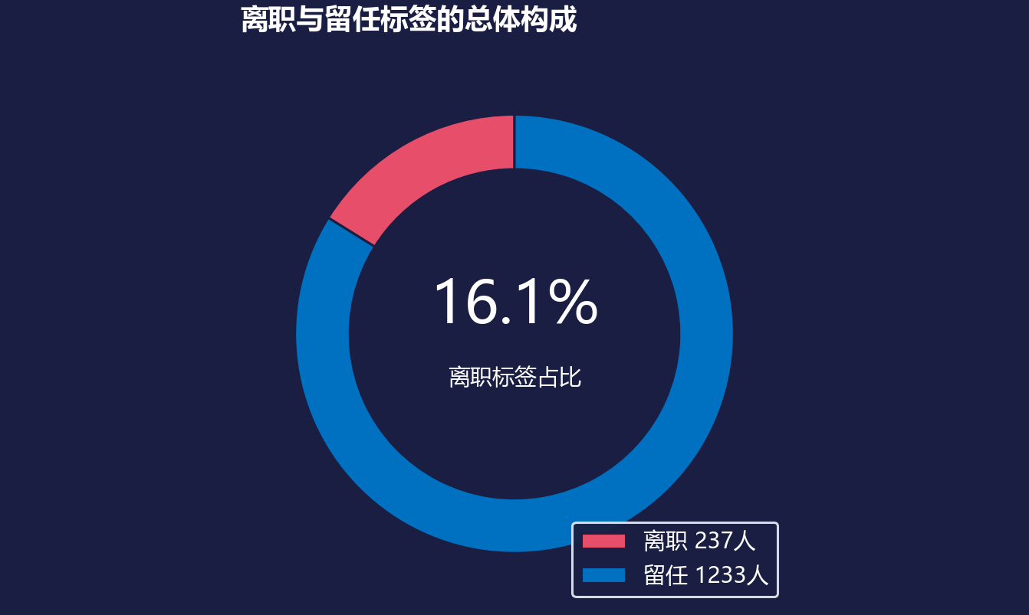
图10 离职与留任标签总体构成

数据清洗与治理

数据清洗
原始数据缺失单元格为0，完全重复记录为0，EmployeeNumber在1470行中唯一，清洗后仍保留1470条。schema_profile.csv列出每个字段的数据类型、缺失数及唯一值数；numeric_profile.csv记录数值分布，cleaning_audit.csv记录处理前后数量。
对业务约束进行检查：现岗位年数、距上次晋升年数及与现经理共事年数不超过公司司龄，总工作年数不小于公司司龄。各项检查均通过。对于月收入箱线图中的高值，不直接按四分位距规则删除，因为高职级样本可能形成合理长尾；图23保留全部点。异常识别与异常删除是两回事，没有独立证据时应保留信息，并说明统计方法对长尾的处理。
EmployeeCount、Over18、StandardHours仅在原始审计中保留，不进入分类模型。EmployeeNumber也不进入模型；Age、Gender与MaritalStatus不作为预测输入，以减少人口属性直接参与的情形。但其他字段仍可能存在代理关系，删除这几个字段并不能自动保证公平。性别仅用于样本结构和模型误差的分组诊断。

数据转换
Attrition转换为Exited，其中Yes对应1、No对应0；同时保留原列便于核对。岗位、部门与加班标签使用明确的一对一中英映射。司龄采用0—1年、2—3年、4—5年、6—10年和11年以上分组，只用于描述与筛选，不把这些分组当作入职同期群。类别标签不以随意整数作为无序大小关系输入分类器。
分类预处理放在Pipeline与ColumnTransformer内：连续变量使用训练子集的中位数填补与标准化，类别变量使用众数填补与独热编码，未见类别允许忽略。虽然当前原表无缺失，保留填补器是为了明确复现过程和后续接口行为。每一折内部重新拟合这些步骤，测试集不参与均值、标准差和类别规则的学习[3]。聚类另用七维标准化数据，明确属于全样本描述，聚类标签不进入预测特征。

数据整合
数据源只有一张员工表，无需虚构跨系统连接。项目将岗位级ABC结果按岗位字段多对一合并回员工表，代码使用validate="many_to_one"检查连接关系，确保不会因重复维度键放大员工行数。聚类标签按原记录顺序生成，并保留EmployeeNumber用于测试集划分审计。
最终导出UTF-8 CSV和SQLite数据库，后者包括employees与role_abc两表。图表读取outputs/tables，交互大屏读取data/clean/employees.csv。测试集预测另存为test_predictions.csv，不混入全样本大屏显示个人风险分数。大屏展示群体事实与样本分布，避免把教学模型的测试结果包装成真实员工名单。

商业分析模型

模型选型
第一模块为岗位离职案例ABC分类。以每个岗位的离职标签人数e_j为贡献量，计算s_j=e_j/Σe_j，按贡献量降序排列并累计。这个模块回答离职案例集中在哪些岗位，而不是判断哪些员工更有价值。人数规模、岗位内比例和比例区间另行列出，以防只按案例数量给岗位贴标签。
第二模块为K-Means员工分群。输入月收入、总工作年数、公司司龄、职级、年度培训次数、工作满意度与工作生活平衡七个特征，标准化后最小化群内平方距离Σ||z_i−μ_c||²。离职标签、员工编号与性别不参与聚类。群体由特征结构产生，离职比例在分群之后计算，用于描述，不用于选择群数。
第三模块为离职分类预测。逻辑回归采用p=1/(1+exp(−β₀−βᵀx))描述标签概率评分，并以随机森林和常数概率模型作为比较。逻辑回归便于获得相对稳定的排序，随机森林检查非线性关系，常数基线揭示类别不平衡下指标的最低参照。它们共同构成一个预测模块，不将算法数量等同于商业模型数量。

参数与阈值设定依据
ABC采用累计贡献80%与95%的常用教学阈值。代码按加入当前岗位之前的累计比例分类，因此跨越80%的岗位仍归A类，跨越95%的岗位归B类，保证重点集合覆盖目标比例。同分时以岗位名称确定顺序。另比较75%、80%、85%三个A类阈值，说明资源覆盖随管理选择变化，不把80%解释为统计显著性标准。
K在2至6之间比较，n_init=30，随机种子固定为2026，选择平均轮廓系数最大的K=2，其轮廓系数为0.379[4]。七个变量等权是一项建模假设，收入、工龄和职级的相关性可能重复强化职业阶段信息。因此群体解释要结合画像，不夸大为普适员工类型；还用三个不同随机种子计算调整兰德指数，检验初始化敏感性。
预测按75%与25%分层划分训练集和测试集，种子2026；仅在训练集中进行分层五折交叉验证，以AP均值选模型。逻辑回归C=1，使用liblinear优化器；随机森林300棵树、叶节点最少5个样本、每次分裂候选特征数为平方根。参数在测试评估前固定，不用测试集反复搜索最优配置。
选定模型的阈值以训练集折外F2最大化确定，候选为0.05至0.80、步长0.01，同分时优先较高阈值，最终为0.09。F2=5PR/(4P+R)，相对重视召回。这是“初筛后仍有人工复核”的教学情景假设，不是已知企业收益函数。测试集只用于最终评估；AP和ROC-AUC采用1000次测试样本自助重采样形成95%百分位区间，该区间不包含重新训练和跨企业迁移的不确定性。

模型计算与验证
ABC结果显示，实验室技术员、销售主管、研究科学家和销售代表四个A类岗位共有199个离职标签案例，占总体83.97%，覆盖9类岗位中的4类。实验室技术员案例数最多，为62人；销售代表比例最高，为33/83=39.76%。前者对应访谈案例工作量，后者对应岗位内部问题的核查优先级，两种指标不能相互替代。
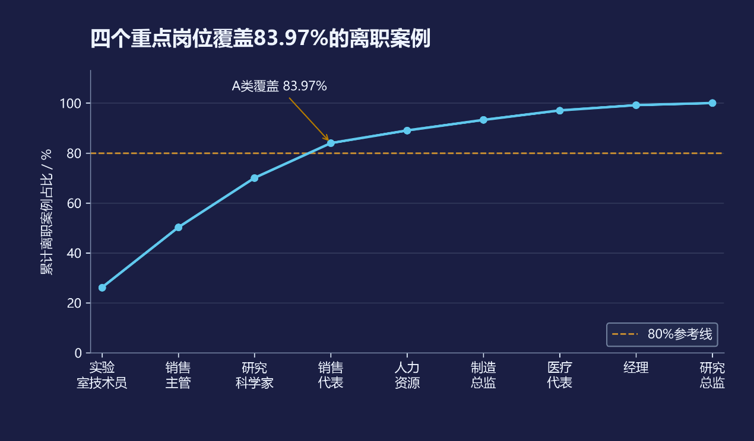
图11 岗位离职案例累计贡献
分群结果中，群1有1188人，离职标签占比18.01%；群2有282人，占比8.16%。画像显示主要差异集中在收入、总工龄、司龄与职级，满意度与培训的群均值差异较小。因此更适合将其解释为职业阶段结构，而不是简单的“忠诚员工”和“不忠诚员工”。三次重启的ARI范围为1.000至1.000，仅说明该设置下初始化结果较一致。
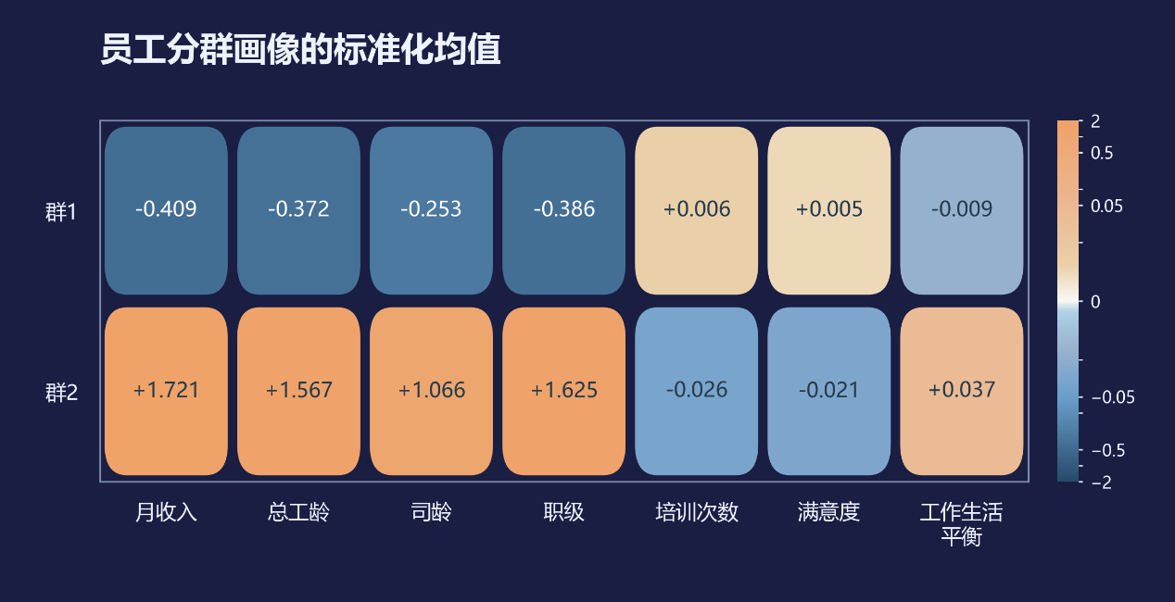
图15 员工分群特征画像
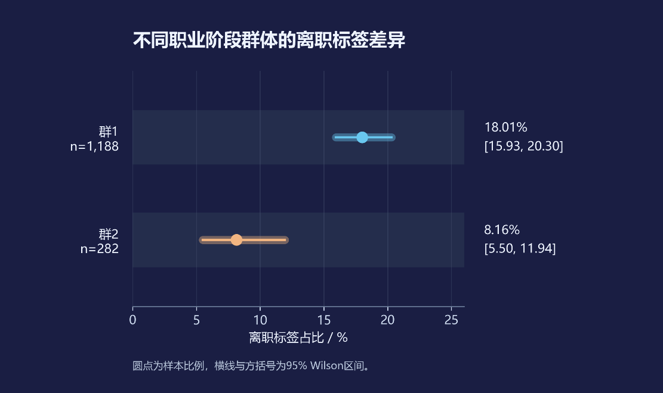
图16 分群离职比例及95% Wilson区间
训练集1102人、测试集368人，测试集包含59个离职标签。训练期选择的逻辑回归在测试集ROC-AUC为0.826，AP为0.609，分别高于常数基线0.500和0.160。ROC-AUC的95%自助区间为[0.761, 0.890]，AP区间为[0.487, 0.739]。有限测试样本带来明显不确定性，不能以单次小幅领先宣称普适优越。
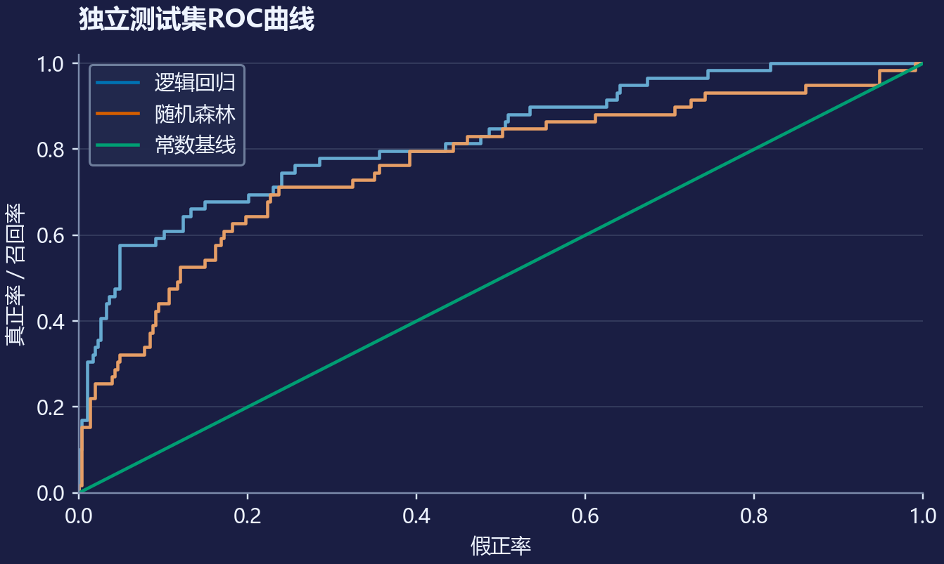
图17 独立测试集ROC曲线
按阈值0.09，模型识别出46个离职标签，漏报13个，误报100个；精确率为31.51%、召回率为77.97%。这说明提高召回需要额外复核成本。常数基线准确率达到83.97%却识别不到任何离职标签，进一步说明本任务不能只按准确率评价。随机森林与基线的阈值保留0.5，跨模型主要比较无阈值的AP和AUC，不把不同阈值下召回率直接当作算法优劣。
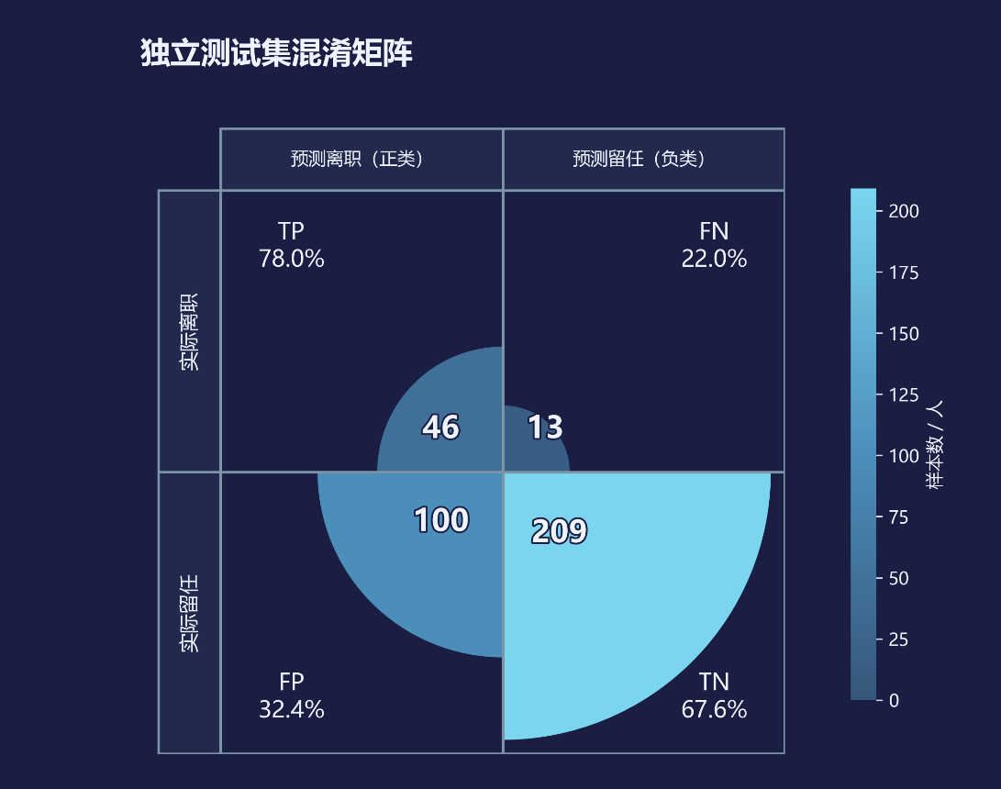
图19 分类误报与漏报

Python 数据分析与可视化

数据探索性分析
探索性分析从样本构成、标签分布和数值分布入手。研发部门样本量最大，因此其离职案例较多并不意味着内部比例一定最高；销售部门的标签占比为20.63%，研发为13.84%，人力资源为19.05%。部门对比需要同时展示人数与比例，后续大屏以同一筛选子集作为分母。
图23显示月收入呈右偏分布，留任组和离职组均存在较高收入记录，两个分布也明显重叠。由此不能把收入划出一条简单界线就判定离职；岗位、职级与工龄可能共同影响收入结构。箱线图保留高值点，使用中位数与四分位距展示分布，为后续标准化和多变量建模提供依据。

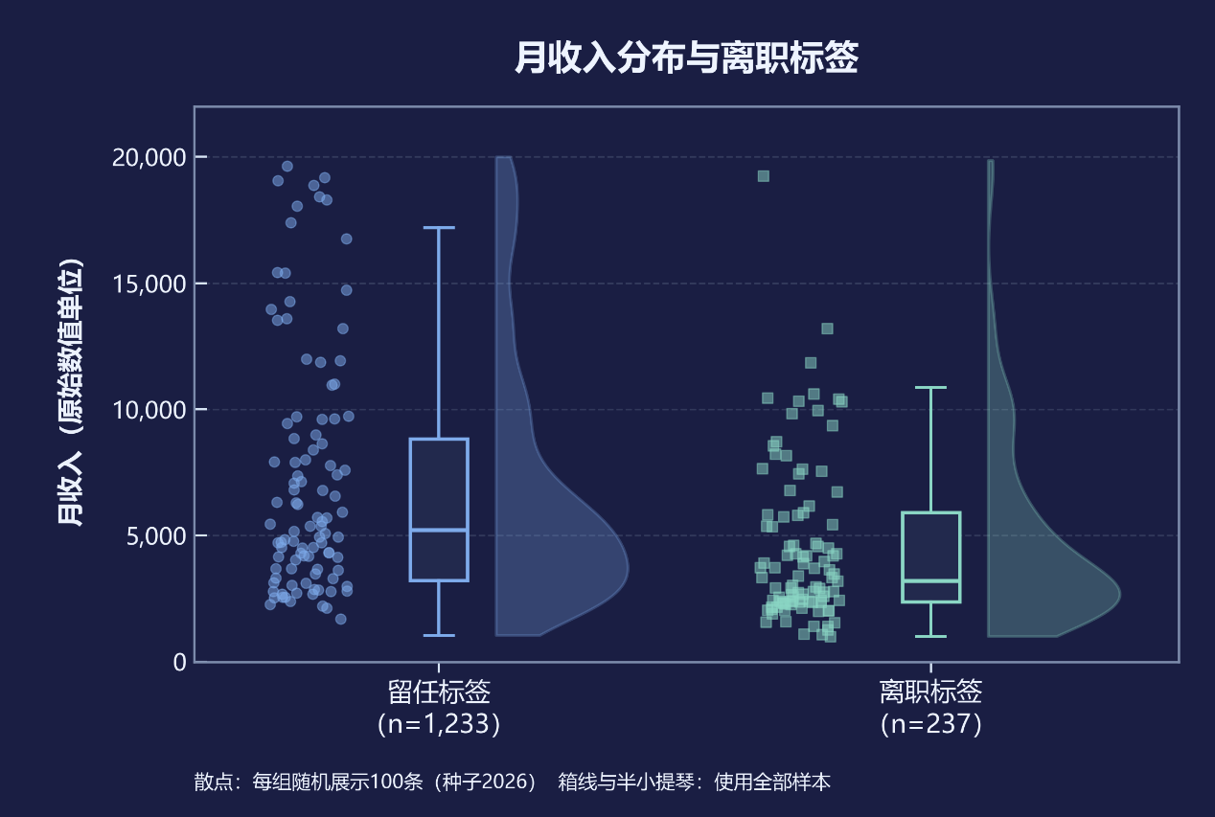
图23 月收入分布与离职标签对照

可视化模板复现
教材复现依据为用户提供的《Excel数据可视化——从图表到数据大屏》原文件，其中“前15种”工作簿的1、2、3、4、5、6、8、9、12、14号工作表分别对应渐变柱形、带均值柱形、渐变圆角柱形、标注柱形、层叠柱形、蝴蝶图、数值百分比、对比柱形、菱形图和单环图[2]。本项目保留深蓝背景、蓝青渐变、粉色对比、金色强调及主要标签布局，以IBM HR字段重新计算数据。
所有图形由Matplotlib代码生成，未粘贴Excel图表截图，也未使用BI软件出图。为保持统计含义，菱形图横轴改为有序满意度等级，不编造时间；蝴蝶图的负坐标只用于左右镜像显示，标签按人数绝对值解释。单环图仅保留两个互斥总体标签。图表PNG以220dpi导出；十种模板及其源工作表映射记录在图表索引中。Python比Excel更便于批量重算和版本管理，Excel则便于人工观察图形细节，两者的实现路径不同。
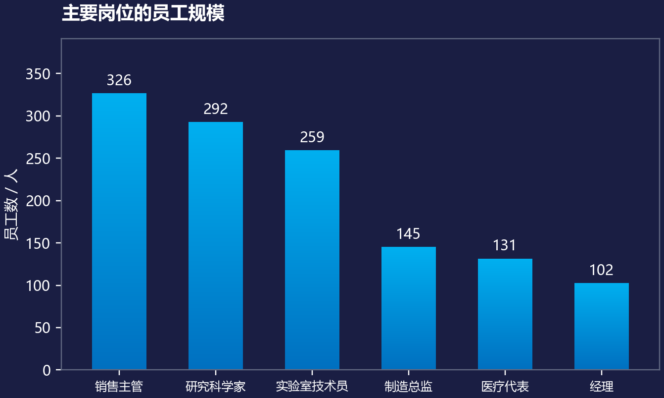
图01 教材渐变柱形图的Python迁移

业务模型图
业务图围绕三个模块组织：图11—12解释ABC累计贡献与结构；图13—16解释群数选择、二维投影、画像及离职差异；图17—21解释预测排序、阈值与误差；图22—24补充加班关联、收入分布和群体误差诊断。图11的连线表示按贡献排序后的累计序列，不是岗位之间的时间变化。
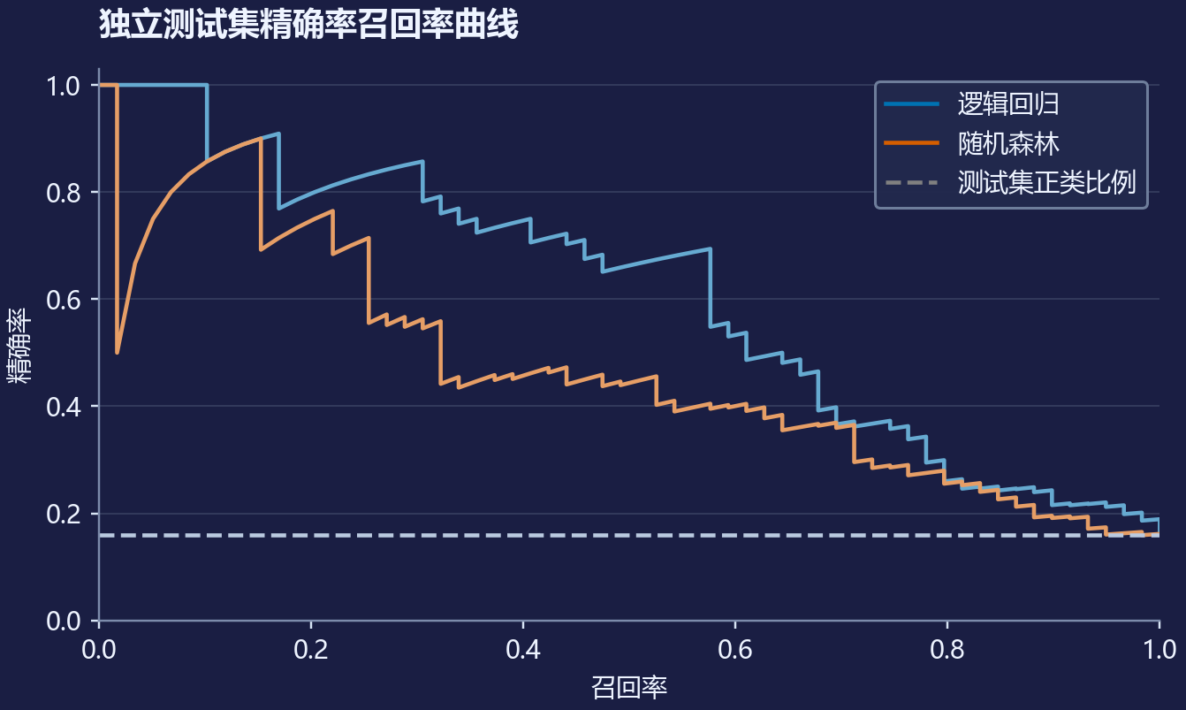
图18 独立测试集精确率召回率曲线
图22显示加班标签样本的离职占比为30.53%，非加班样本为10.44%。区间采用Wilson方法，分母和样本量都标注在图中。置换重要性衡量在测试集中打乱某字段后AP的变化，不是该字段对离职的因果效应；相关变量还可能共享预测信息。群体误差图同时展示性别分组的样本数与正类数，小样本不支持“模型已实现公平”的结论。
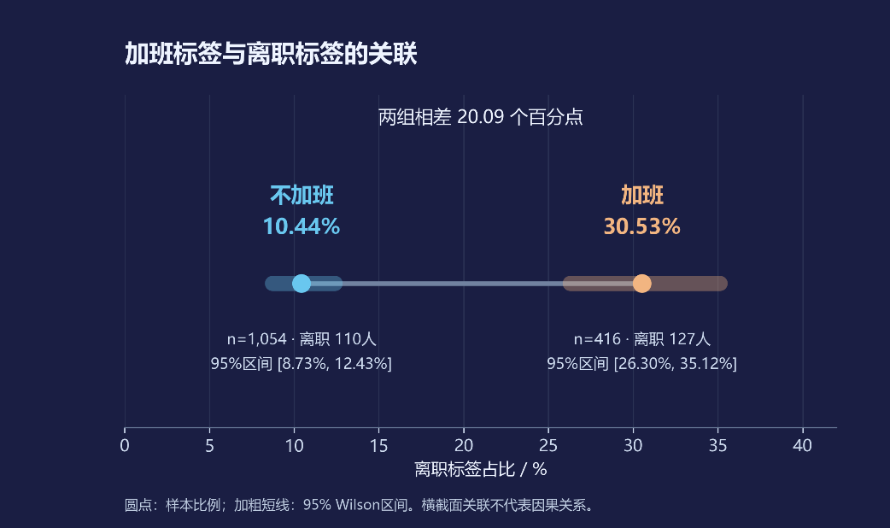
图22 加班标签与离职标签的关联区间

交互式可视化大屏
交互大屏由Python使用Bokeh生成独立HTML，数据与运行资源内嵌，浏览器端CustomJS回调执行联动，无需Python后台服务[5]。部门、加班标签、员工群体和司龄范围四类控件共同作用于四张KPI卡、岗位比例图、部门结构图、满意度图、司龄收入散点图和岗位汇总表，超过六个组件。每次筛选从同一员工表重新聚合，人数、离职标签数量和比例使用同一个筛选子集。
群体编号固定于全样本分群，筛选时不重新训练，避免同一员工随筛选变化而被重新定义。空结果时人数显示零、比例和收入中位数显示“无样本”、图表清空，避免将缺少样本误解为零风险。用户可通过悬停查看人数与比例，通过图形工具缩放和复位。页面明确显示虚构数据和横截面限制。

商业案例分析

案例背景
案例设定为一家同时拥有研发、销售和人力资源部门的模拟企业。HR负责人希望在有限的访谈和员工支持资源下，先确定重点岗位，再理解不同职业阶段员工的需求，并评估数据模型是否能帮助安排进一步调查。企业名称、访谈资源和实施周期属于管理情景设定；员工字段及统计结果均来自已声明的数据集，不额外虚构经营事实。
使用流程为：HR负责人首先在大屏查看总体与部门构成，HRBP结合岗位案例贡献及内部比例确定调查议题，再通过加班、司龄和员工群体筛选观察差异。由于缺少离职日期，本阶段主要完成现状诊断和试点设计，效果评价要从新建立的时间记录开始。

结果解读
从资源安排看，四个A类岗位覆盖83.97%的案例，适合优先形成访谈提纲与问题分类；从岗位内部比例看，销售代表的33/83高于销售主管的57/326，提示两者不能仅按案例总数安排同一种支持。HR负责人可把“案例量”和“比例及区间”并列查看，再结合团队容量排期。
从员工支持看，群1与群2的主要差异集中于职业阶段，而不是满意度的绝对高低。因此群1可优先了解适应、技能和发展通道需求，群2可讨论职责、传承与管理沟通。这里提出的是待访谈验证的议题，并非断言每个群体的所有员工都有相同需求。
从模型使用看，阈值0.09下测试集146条被标记记录中有100条误报，扩大覆盖意味着增加复核工作量。管理者应把AP/AUC理解为排序能力，把混淆矩阵理解为实际工作量取舍。任何后续资源预算都应同时报告覆盖人数、漏报与误报，不将较高召回率单独当作业务收益。

商业建议
第一，在真实企业落地时，先验证岗位层面的离职案例集中度，再安排访谈资源。四个A类岗位覆盖83.97%的案例，案例企业可优先从这些岗位梳理离职原因和访谈议题。访谈须结合岗位规模与离职比例，不能把A类等同于问题岗位；在真实数据中重新计算后，再确定人员、周期及实际可覆盖的访谈数量。
第二，优先核查工作负荷与组织支持，而不是直接依据加班标签采取个人措施。样本中的加班关联和模型重要性提示应进一步收集工时、排班、任务类型及离职原因。可先开展自愿、匿名的团队层面调查，验证是否存在工作量问题，再设计排班或资源支持试点；当前数据没有工时和干预结果，不能宣称减少加班必然降低离职。
第三，根据职业阶段提供不同支持方案。群1与群2主要体现收入、工龄和职级结构差异，可在真实场景中分别讨论入职适应、技能发展、晋升沟通和资深员工经验传承。资源配置应基于实际需求调查，不把群标签用于限制机会。试点需比较参与率、满意度变化及明确观察期内的真实离职情况，并保留未参与组作为参照。
第四，在建立预测试点之前先核算人工复核能力。当前阈值在368条测试记录中标记146条，其中100条为误报，说明模拟企业必须为复核投入相应资源。真实部署需要训练期内按实际预算选择阈值，采用时间外验证和概率校准，记录模型漂移；不得直接依据分数自动作出人事决定。若复核能力不足，应调整阈值并公开说明遗漏增加的代价，而不是只展示召回率。
第五，建立数据口径与效果评估制度。补齐入离职日期、离职类型、工时及干预记录后，才能计算年度离职率、同期群留存或干预效果。把项目中的原始哈希、处理日志、固定数据划分和版本化输出迁移到真实流程；设定团队层面的观察指标，通过合适的对照设计检验改进措施，不用横截面关联替代业务成效。
实施安排作为模拟企业的管理方案设定：第1—2周由HRBP与数据分析员复核口径和重点岗位，形成问题清单；第3—4周由部门负责人组织自愿访谈和匿名工作负荷调查，记录邀请数、参与数与问题类别；第5—8周由HRBP牵头开展导师支持、工作分配沟通等小范围试点，跟踪覆盖率、参与率和满意度变化；第9—12周评审试点执行成本与员工反馈。真实离职变化需从实施后建立的日期记录持续跟踪，不以12周小样本宣称已取得显著成效。
资源容量以情景而非事实设定：假设每周可完成20次、每次30分钟的初步访谈，则需要10小时访谈工时，另计准备与记录时间。应先按员工自愿参与及团队需求排期；预测评分只作为汇总分析的辅助。如果选择较低阈值扩大覆盖，必须同步增加复核资源；若资源受限，应在训练期重选阈值并说明召回损失。实施成效的判定标准由企业在试点前确定，本报告不凭空承诺具体降幅。

结论与展望

研究结论
本文从课程附件A对应的IBM HR数据出发，完成了1470条记录的可追溯审计、岗位ABC分类、员工分群和离职预测，并以十种教材图形及十四张业务图呈现结果。案例集中度与岗位内比例回答不同问题，分群揭示职业阶段结构，分类模型则展示了少数类识别和误报之间的取舍。在模拟企业场景下，以上证据支持把访谈资源聚焦于案例集中的岗位，结合工作负荷和职业发展需求设计支持方案，并在明确周期内核验成效。

局限性与展望
主要限制包括：数据为虚构教学样本，无法证明对真实企业有效；没有明确日期，不能开展年度同比、时间序列预测或真正的同期群留存；离职标签的类型和观察期不明确，模型评分的时间范围尚不能确定；聚类采用欧氏距离与等权标准化，相关特征可能重复计权，评分型变量的等距假设也需谨慎。
测试集仅368人，单次划分和1000次自助重采样只反映有限样本波动，没有涵盖跨企业迁移和训练随机性的全部不确定性。模型未经真实场景概率校准或前瞻性验证。未来应先取得合规、具有明确观察时点的真实数据，再进行时间外测试、群体误差审计和有对照的管理试点。本案例形成管理试点方案；向真实企业推广时，应以该企业的数据重新验证并结合人工判断。

AI使用披露
本项目使用OpenAI Codex辅助核对课程要求与数据来源、设计分析流程、编写Python代码、生成图表、起草论文及检查排版。提示词示例包括“选附件A对应的IBM HR，核实虚构性质与授权”“避免训练测试泄漏，阈值只能用训练折外预测”“按原Word模板保留章节和页面设置，数字从结果表读取”。AI未被用于伪造员工记录、模型指标或外部仓库地址。

参考文献
[1] pavansubhash. IBM HR Analytics Employee Attrition & Performance[DS/OL]. Kaggle, 2017[2026-10-27]. https://www.kaggle.com/datasets/pavansubhasht/ibm-hr-analytics-attrition-dataset. 虚构教学数据；平台许可标签见原始元数据。
[2] 郭宏远. Excel数据可视化——从图表到数据大屏：配套图表原文件[教学资料]. 用户提供的第二章前15种图表工作簿[2026-10-27]. 本项目引用图形设计，未再分发原工作簿。
[3] Scikit-learn Developers. Common pitfalls and recommended practices[EB/OL]. [2026-10-27]. https://scikit-learn.org/stable/common_pitfalls.html.
[4] Scikit-learn Developers. Selecting the number of clusters with silhouette analysis on KMeans clustering[EB/OL]. [2026-10-27]. https://scikit-learn.org/stable/auto_examples/cluster/plot_kmeans_silhouette_analysis.html.
[5] Bokeh Developers. Standalone HTML content[EB/OL]. [2026-10-27]. https://docs.bokeh.org/en/latest/docs/user_guide/output/html.html.

附录
A 核心代码与复核入口
核心实现见scripts/pipeline.py。以下概述关键防错步骤；完整项目保留结果表与划分名单，便于逐项核对。
train, test = train_test_split(index, stratify=y,
test_size=0.25, random_state=2026)
# 在训练集内部交叉验证：Pipeline含独热编码和标准化
# 以训练折外AP选模型，以训练折外F2选阈值
# ABC合并：merge(..., validate='many_to_one')
# Attrition与聚类标签均不进入预测输入
B 项目目录与仓库信息
公开仓库链接：https://github.com/ccy-3927/business-data-analysis-hr
data/raw保存官方数据包与说明；data/clean保存CSV和SQLite；scripts保存分析、绘图、大屏和论文生成代码；outputs/figures包含24张PNG；outputs/tables保存模型与诊断结果；docs保存论文、来源、口径与验收说明。Notebook提供逐步运行入口，run_all.py提供统一复现入口。
C 图表索引与作品展示
图号 | 对应模板或模型 | 主要解释
fig01 | 前15：1 渐变柱形图 | 展示人数最多的六个岗位；未展示其余岗位不等于样本删除。
fig02 | 前15：2 带均值柱形图 | 参考线仅代表图内六岗位，不是全体九岗位均值。
fig03 | 前15：3 渐变圆角柱形图 | 保持深色底、渐变与圆角；精确数值以柱顶标签为准。
fig04 | 前15：4 标注柱形图 | 按比例排序；不把离职人数最多与比例最高混为一谈。
fig05 | 前15：5 层叠柱形图 | 两种标签互斥且合计为部门样本数。
fig06 | 前15：6 蝴蝶图 | 性别仅用于样本结构及误差诊断，不进入分类模型。
fig07 | 前15：8 数值百分比 | 分母为各部门员工数，不是总体离职人数。
fig08 | 前15：9 对比柱形图 | 加班为二元标签，不是每周工作时长。
fig09 | 前15：12 菱形走势图 | 横轴为有序等级，不是时间；不连接无序岗位类别。
fig10 | 前15：14 单环图 | 为教材复现保留两类单环；业务比较采用柱形图和区间。
fig11 | ABC | 岗位按离职人数排序；跨越阈值的岗位纳入前一类。
fig12 | ABC | 只衡量已观察离职案例集中度，不评价个人价值。
fig13 | K-Means | 只用特征距离选择K，不用离职标签调参。
fig14 | K-Means | PCA仅展示，聚类使用七维标准化特征。
fig15 | K-Means | 不将群编号解释为天然高低等级。
fig16 | K-Means | 95% Wilson区间；仅描述该虚构样本的二项比例不确定性。
fig17 | 离职预测 | 全部模型使用相同隔离测试集；不在测试集选模型。
fig18 | 离职预测 | AP衡量正类排序质量，不用总体准确率掩盖少数类。
fig19 | 离职预测 | 阈值由训练集折外F2选择；呈现误报代价。
fig20 | 离职预测 | F2更重视召回，属于教学情景假设，不是企业已知成本最优。
fig21 | 离职预测 | 相关特征可能分摊重要性；不等于因果效应。
fig22 | 结构分析 | 95% Wilson区间；横截面关联不能证明加班造成离职。
fig23 | 结构分析 | 币种未由来源明确，故不标美元；离群点保留。
fig24 | 离职预测 | 性别未输入模型；小样本差异不构成公平性保证。
其余图表如下。正文已展示图01、10、11、15、16、17、18、19、22、23。
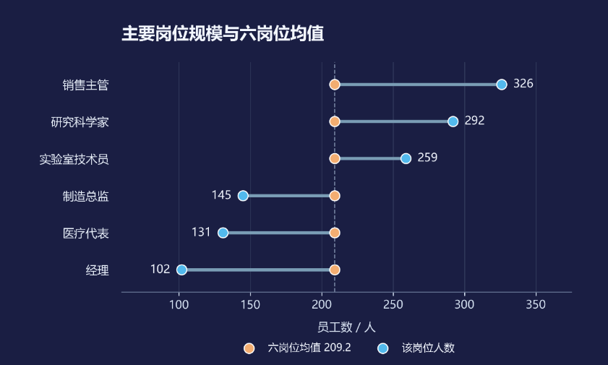
图02 带均值柱形图
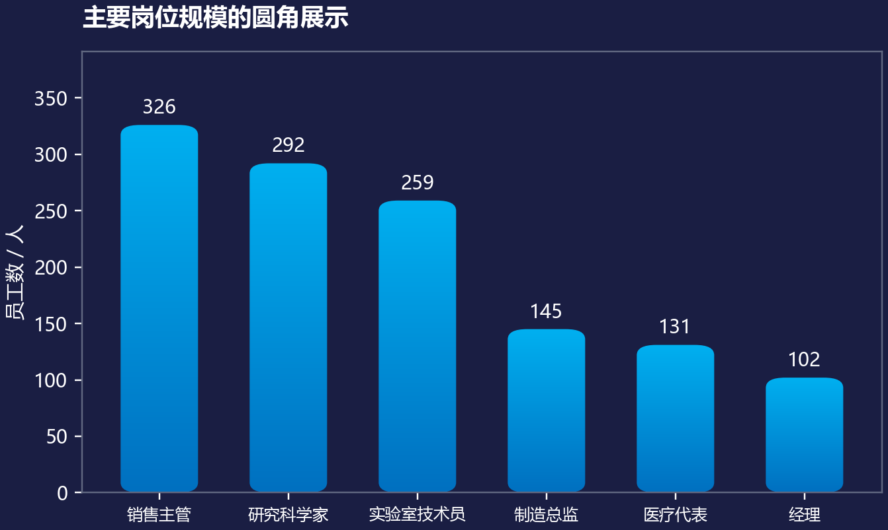
图03 渐变圆角柱形图
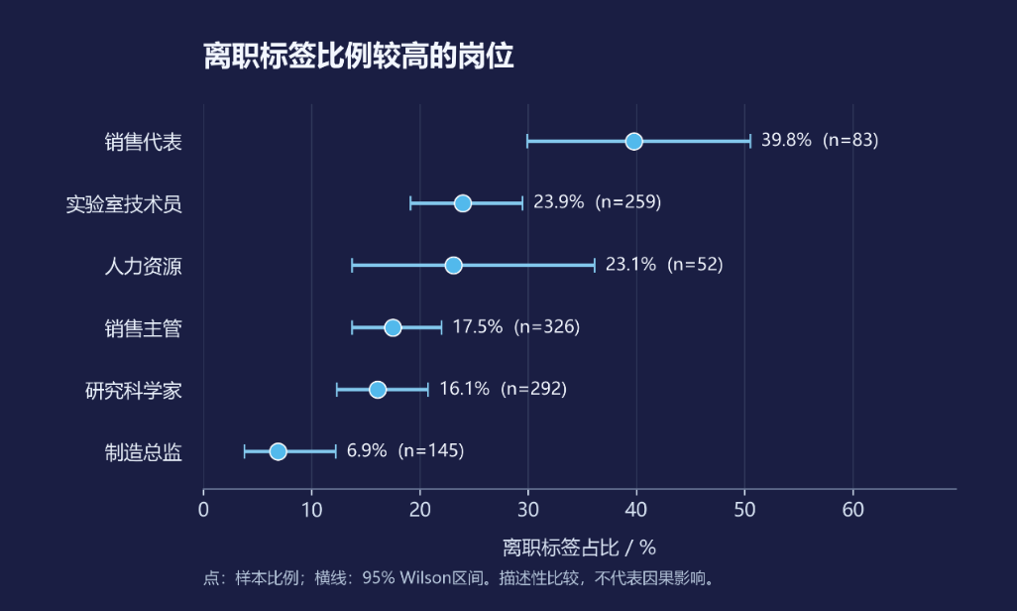
图04 标注柱形图
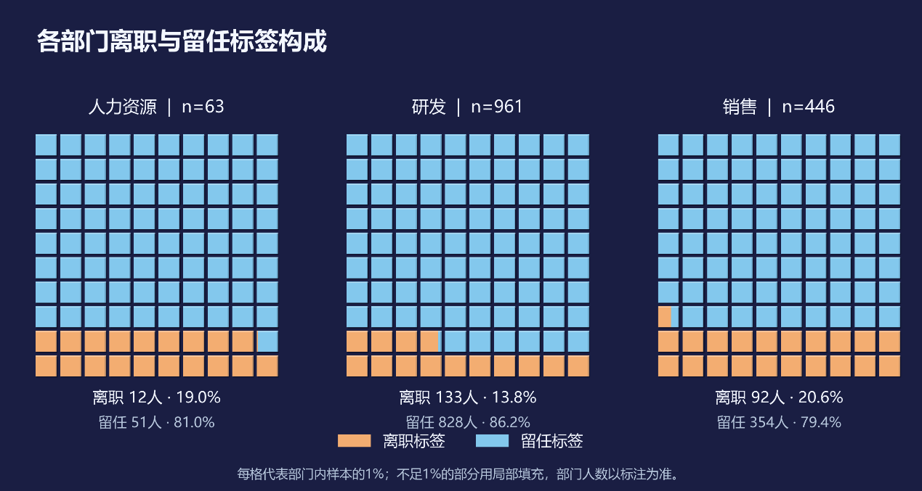
图05 层叠柱形图
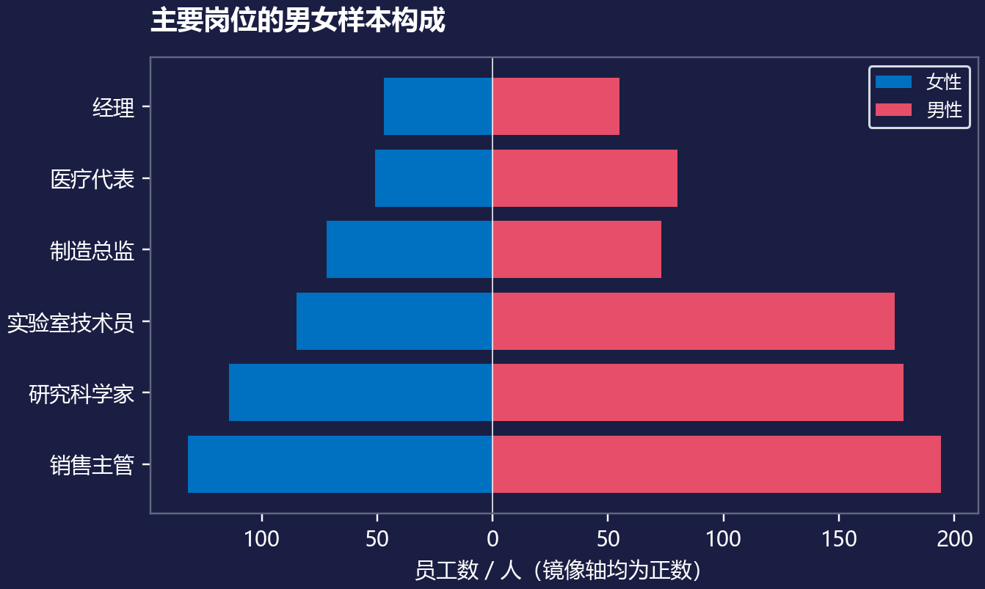
图06 蝴蝶图
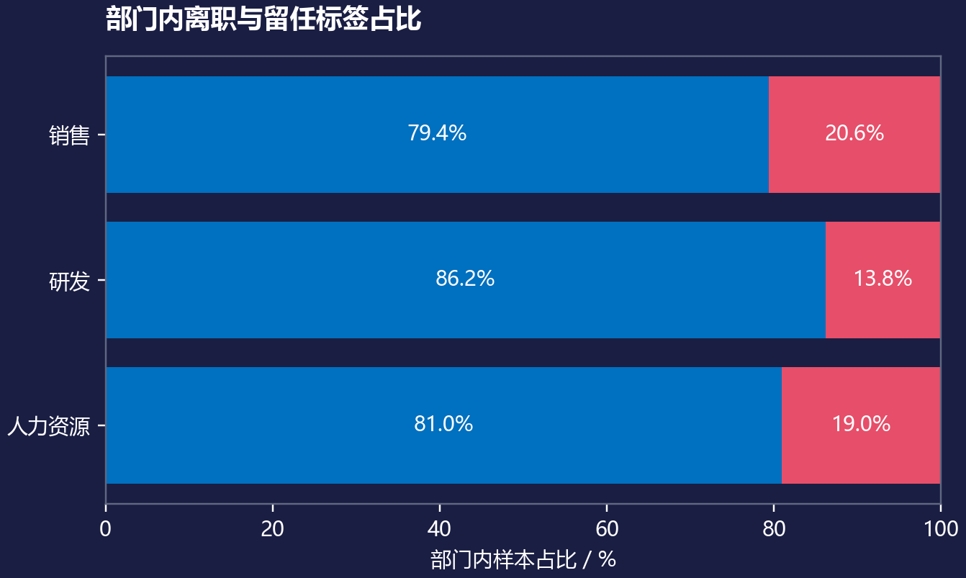
图07 数值百分比图
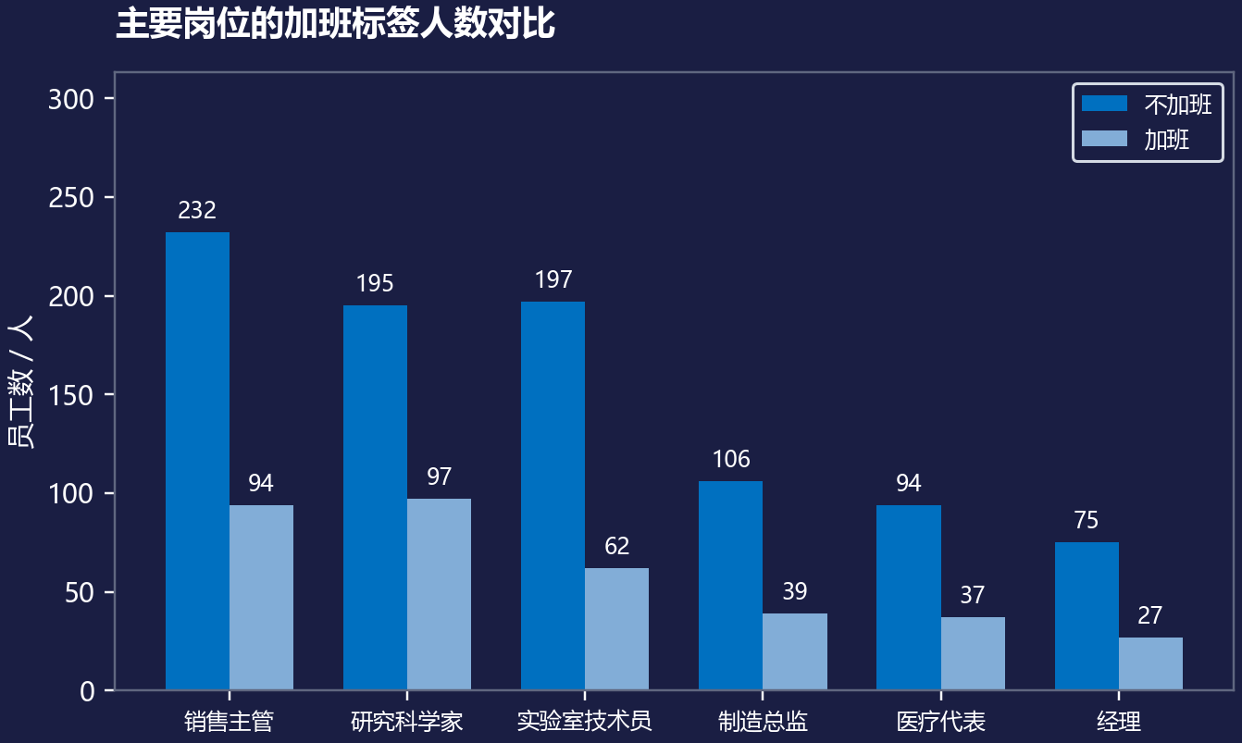
图08 对比柱形图
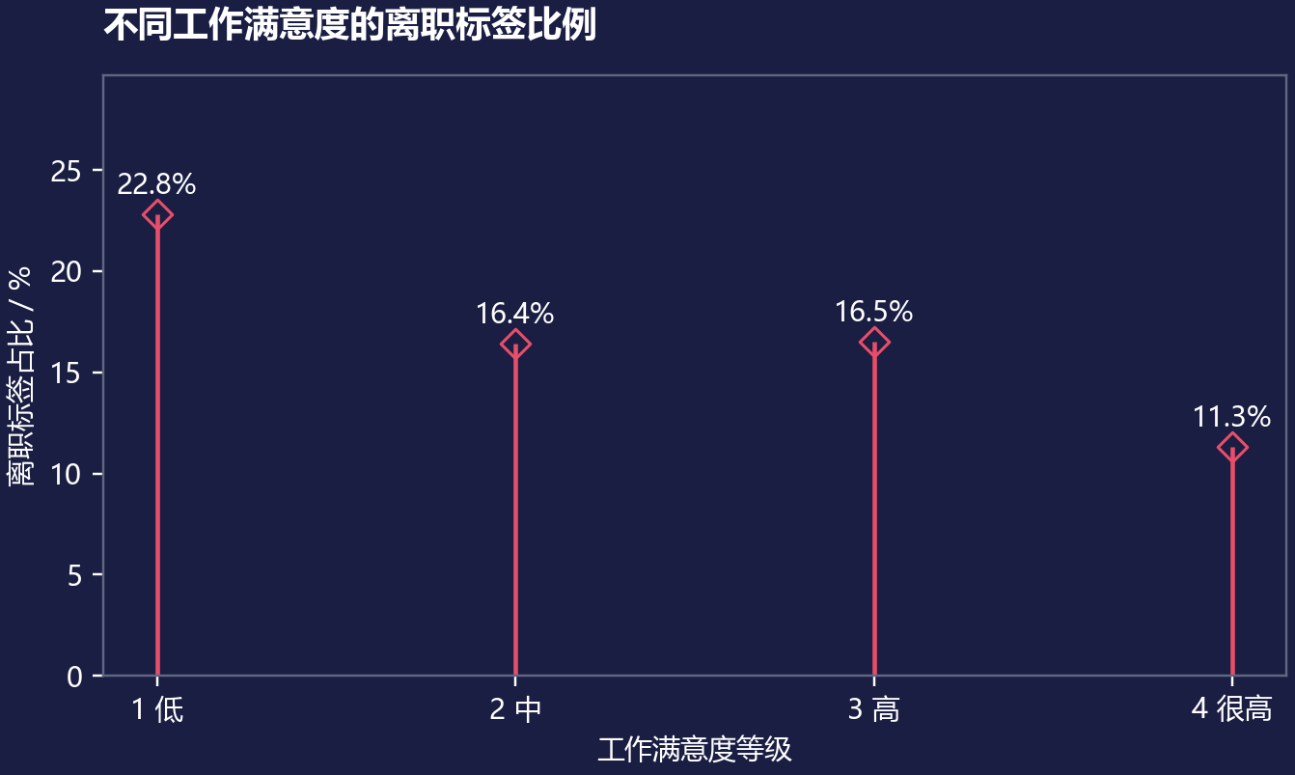
图09 菱形走势展示
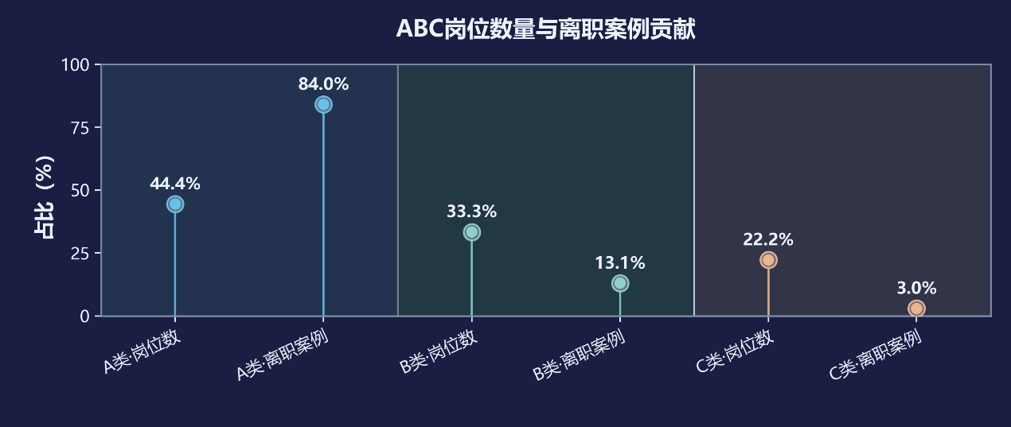
图12 ABC结构对照
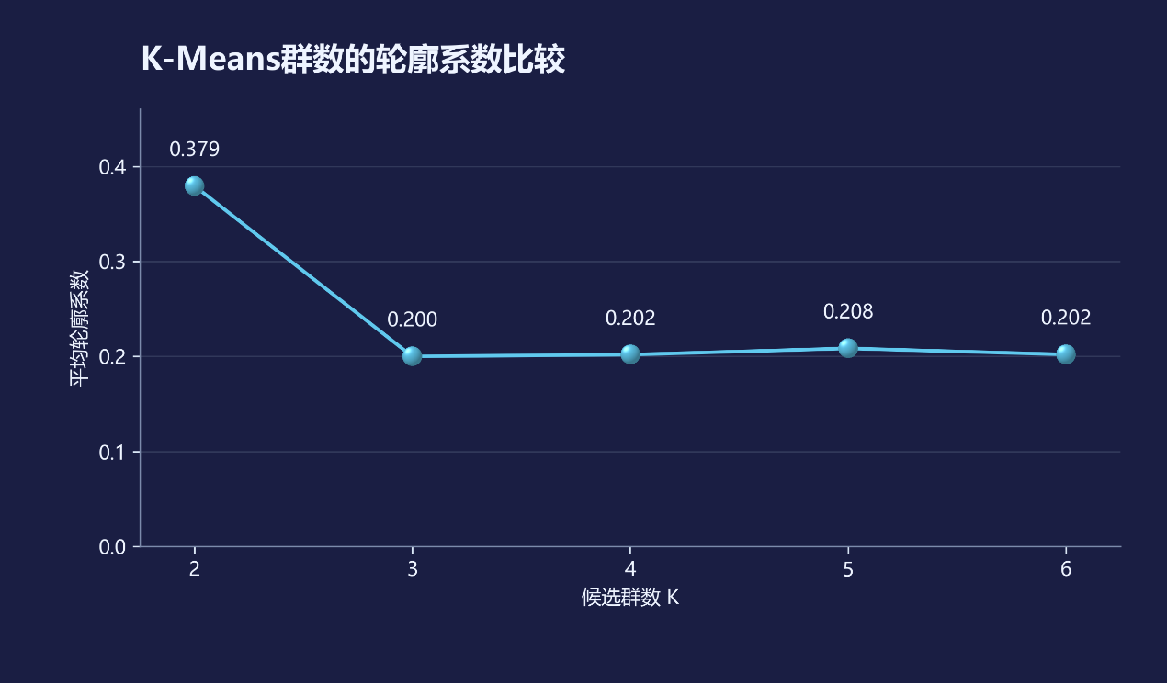
图13 群数选择
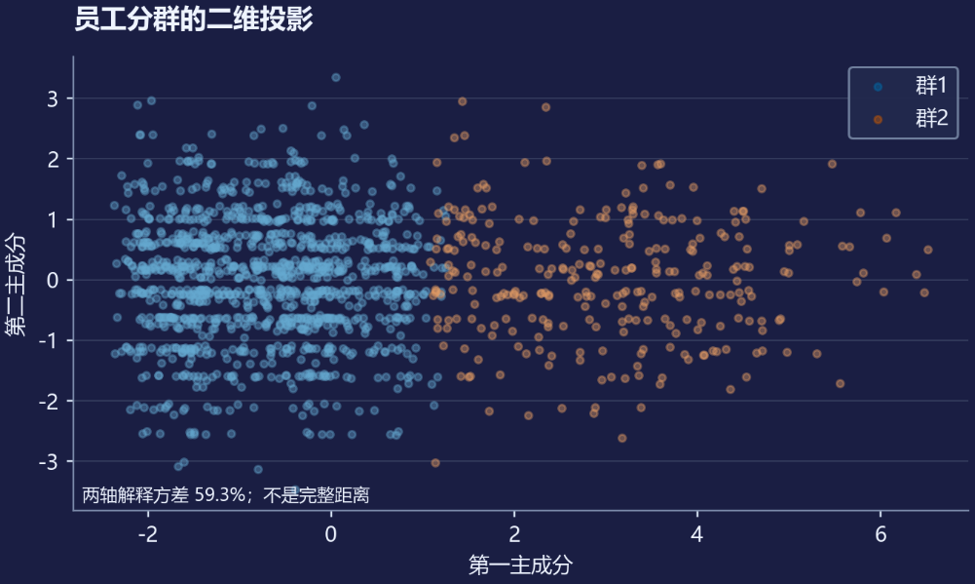
图14 分群散点
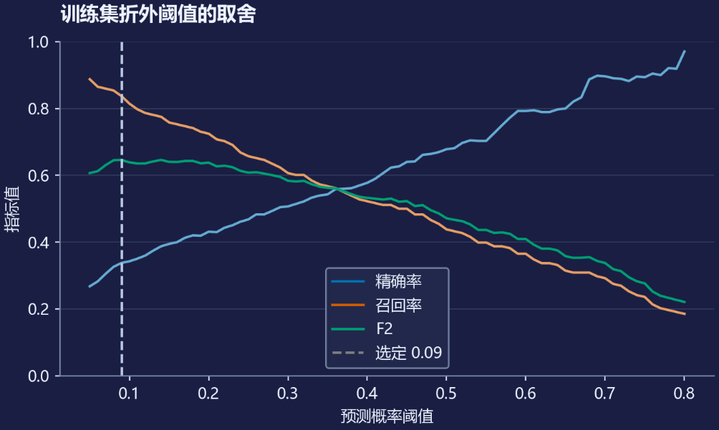
图20 阈值敏感性
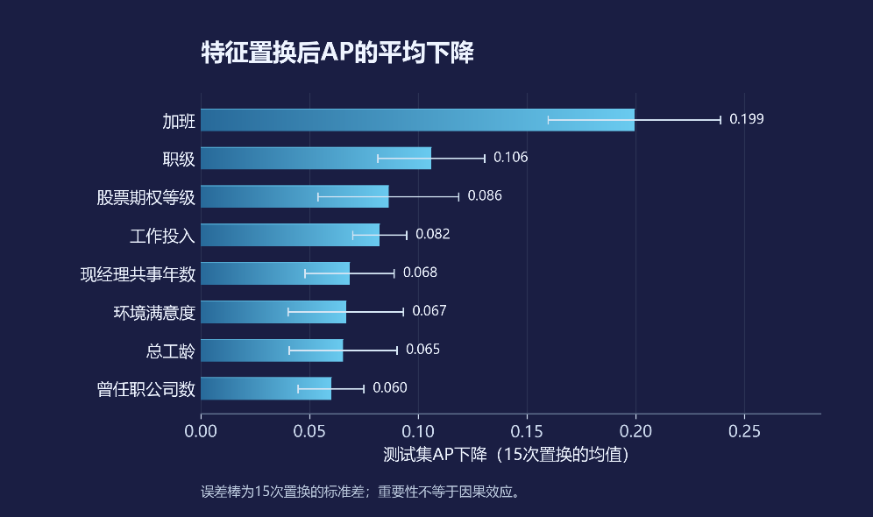
图21 置换重要性
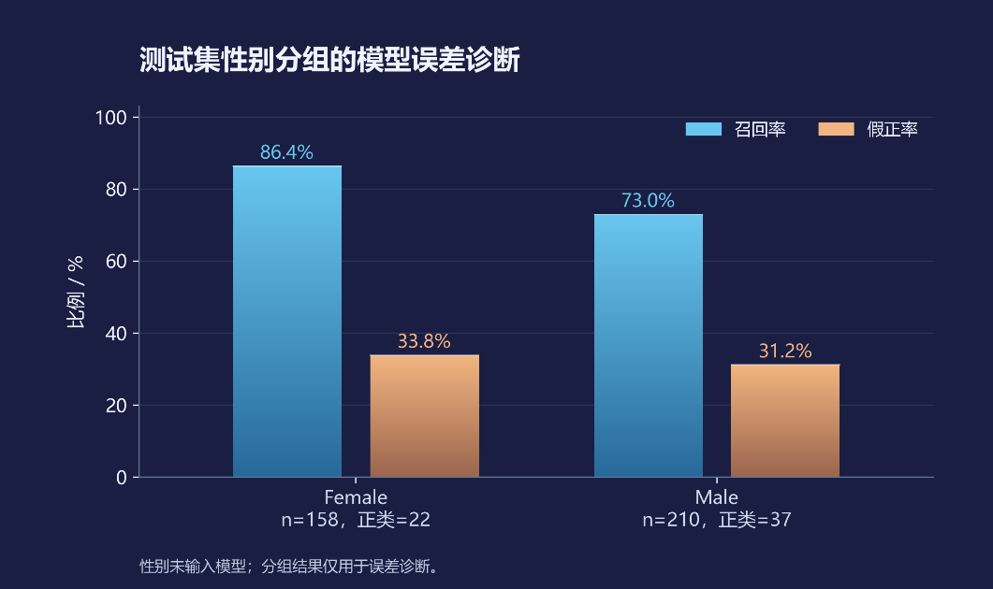
图24 群体误差诊断
D 交互大屏运行截图
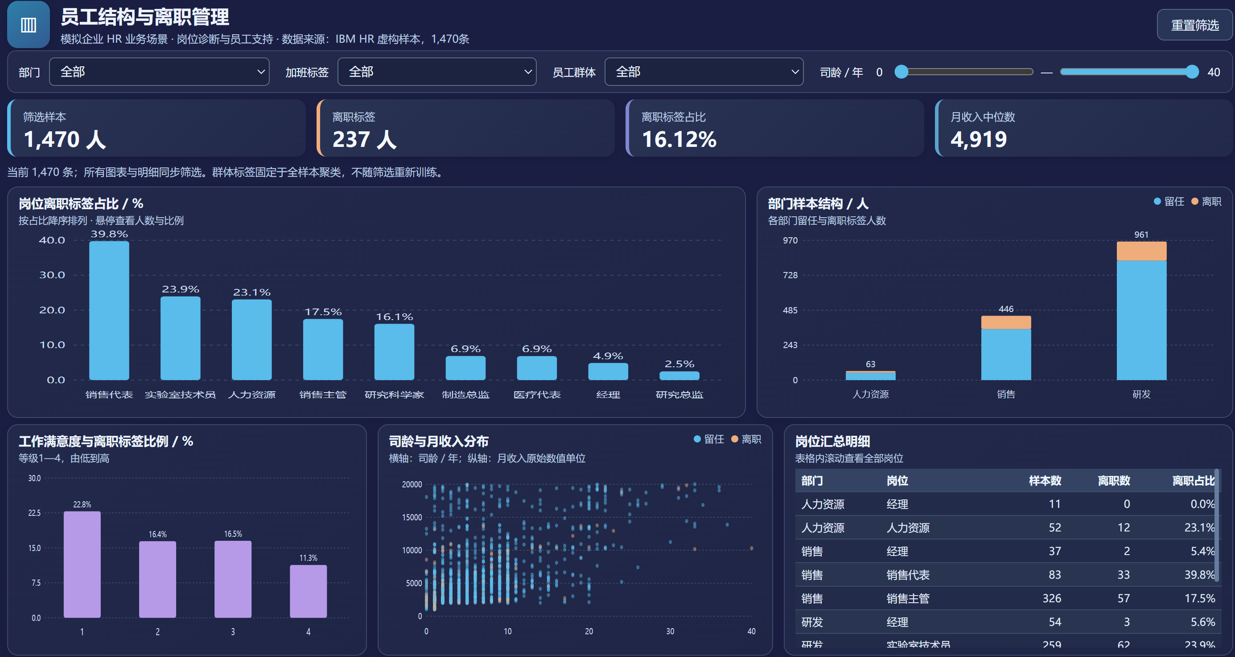
图25 大屏桌面布局预览

